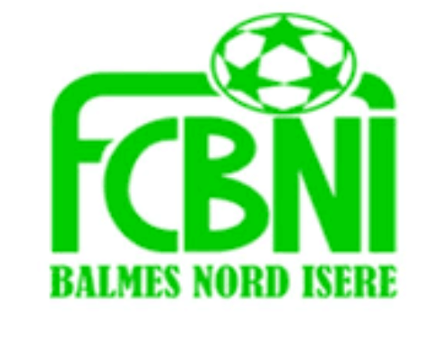
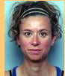
Nom : Alejandro
Prénom : Maite

L’INTERVIEW DECALEE DU FCBNI

Un surnom ?
Mai
Une qualité te caractérisant ?
Dynamique
Un petit (gros) défaut ?
Je croque beaucoup trop devant le but
Chanteur préféré ?
Fatal Bazooka
Film préféré ?
Rrrrr……….
Plat préféré ?
Paella (les origines qui parlent)
Ton meilleur souvenir au Club ?
Cette année victoire 2 à1 contre Vézeronce …Explosion de joie avec mes filles
Le prochain à être interviewé ? Mallory MARTIN

Ton pire souvenir de match ?
Match contre Bourbre je finis le match avec une côte fêlée
Ton Coéquipier de choc ?
Elles ont toutes mes coéquipières de choc
Quand & Comment as-tu intégré le FCBNI ?
Il y a 3 ans quand j’ai intégré l’équipe féminine et 2 ans au sein des coachs U10
Sportif préféré ?
Michael Jordan (je recommande son doc sur Netflix juste énorme )
Un mot pour la fin ?
Prenez soin de vous

